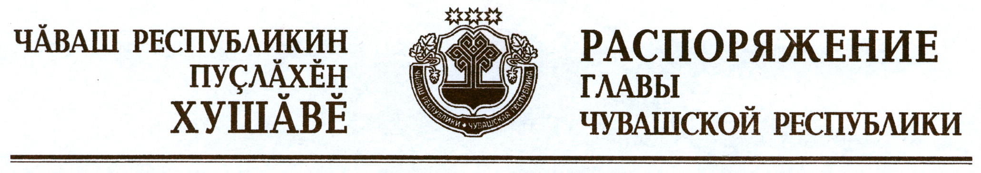

Ввести в состав Высшего экономического совета Чувашской Республики (приложение № 1), утвержденный распоряжением Главы Чувашской Республики от 10 апреля 2020 г. № 160-рг:

Бабушкина  Всеволода Петровича | – | директора по стратегическому развитию и инвестициям общества с ограниченной ответственностью «Машиностроительно-индустриальная группа «Концерн «Тракторные заводы» (по согласованию)
Водопьянова  Андрея Валентиновича | – | генерального директора общества с ограниченной ответственностью «Машиностроительно-индустриальная группа «Концерн «Тракторные заводы» (по согласованию)
Караулова  Романа Сергеевича | – | председателя совета директоров общества с ограниченной ответственностью «Холдинг Кипиай» (по согласованию)
Краснова  Петра Степановича | – | директора бюджетного научного учреждения Чувашской Республики «Чувашский государственный институт гуманитарных наук» Министерства образования и молодежной политики Чувашской Республики, депутата Государственного Совета Чувашской Республики (по согласованию).

Временно исполняющий
обязанности Главы
Чувашской Республики О.Николаев

г. Чебоксары
18 апреля 2020 года
№ 177-рг

